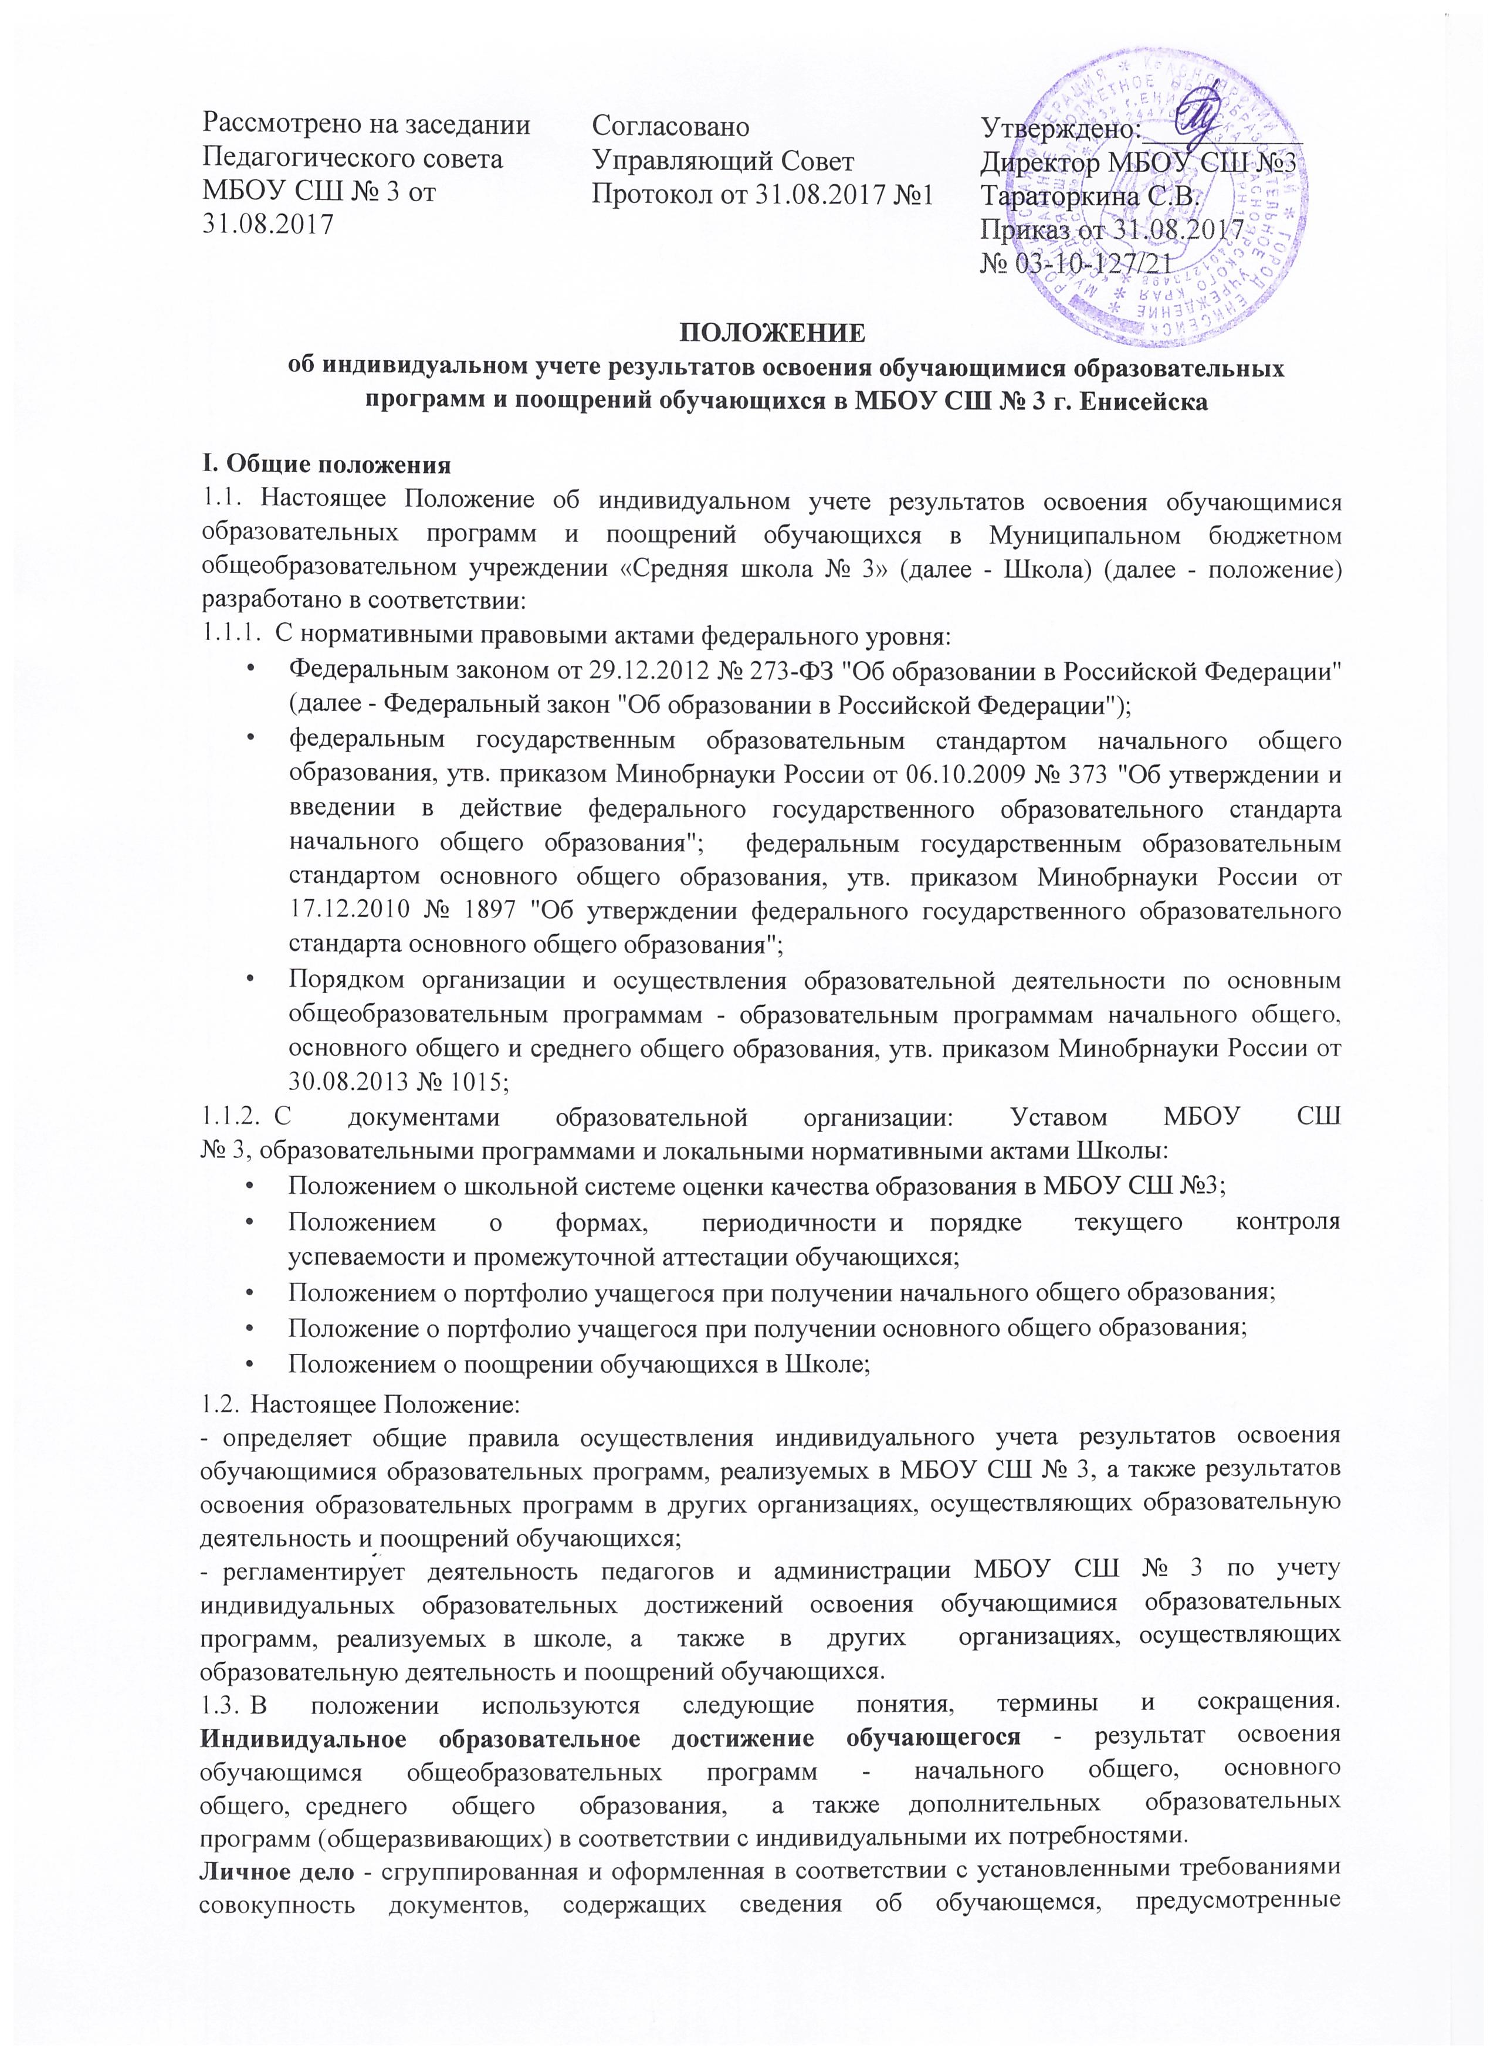

Рассмотрено на заседании Педагогического совета МБОУ СШ № 3 от 31.08.2017 | Согласовано  Управляющий Совет  Протокол от 31.08.2017 №1 | Утверждено:___________  Директор МБОУ СШ №3  Тараторкина С.В.  Приказ от 31.08.2017  № 03-10-127/21

ПОЛОЖЕНИЕ
об индивидуальном учете результатов освоения обучающимися образовательных программ и поощрений обучающихся в МБОУ СШ № 3 г. Енисейска

I. Общие положения
1.1. Настоящее Положение об индивидуальном учете результатов освоения обучающимися образовательных программ и поощрений обучающихся в Муниципальном бюджетном общеобразовательном учреждении «Средняя школа № 3» (далее - Школа) (далее - положение) разработано в соответствии:
1.1.1. С нормативными правовыми актами федерального уровня:
- Федеральным законом от 29.12.2012 № 273-ФЗ "Об образовании в Российской Федерации" (далее - Федеральный закон "Об образовании в Российской Федерации");
- федеральным государственным образовательным стандартом начального общего образования, утв. приказом Минобрнауки России от 06.10.2009 № 373 "Об утверждении и введении в действие федерального государственного образовательного стандарта начального общего образования"; федеральным государственным образовательным стандартом основного общего образования, утв. приказом Минобрнауки России от 17.12.2010 № 1897 "Об утверждении федерального государственного образовательного стандарта основного общего образования";
- Порядком организации и осуществления образовательной деятельности по основным общеобразовательным программам - образовательным программам начального общего, основного общего и среднего общего образования, утв. приказом Минобрнауки России от 30.08.2013 № 1015;
1.1.2. C документами образовательной организации: Уставом МБОУ СШ
№ 3, образовательными программами и локальными нормативными актами Школы:
- Положением о школьной системе оценки качества образования в МБОУ СШ №3;
- Положением о формах, периодичности и порядке текущего контроля успеваемости и промежуточной аттестации обучающихся;
- Положением о портфолио учащегося при получении начального общего образования;
- Положение о портфолио учащегося при получении основного общего образования;
- Положением о поощрении обучающихся в Школе;
1.2. Настоящее Положение:
- определяет общие правила осуществления индивидуального учета результатов освоения обучающимися образовательных программ, реализуемых в МБОУ СШ № 3, а также результатов освоения образовательных программ в других организациях, осуществляющих образовательную деятельность и поощрений обучающихся;
- регламентирует деятельность педагогов и администрации МБОУ СШ № 3 по учету индивидуальных образовательных достижений освоения обучающимися образовательных программ, реализуемых в школе, а также в других организациях, осуществляющих образовательную деятельность и поощрений обучающихся.
1.3. В положении используются следующие понятия, термины и сокращения.
Индивидуальное образовательное достижение обучающегося - результат освоения
обучающимся общеобразовательных программ - начального общего, основного
общего, среднего общего образования, а также дополнительных образовательных
программ (общеразвивающих) в соответствии с индивидуальными их потребностями.
Личное дело - сгруппированная и оформленная в соответствии с установленными требованиями совокупность документов, содержащих сведения об обучающемся, предусмотренные нормативными правовыми актами, локальными нормативными актами и организационно-распорядительными документами Школы.
Портфолио обучающегося - комплекс документов, отражающих совокупность индивидуальных образовательных достижений обучающегося в урочной и (или) внеурочной деятельности.
Поощрение - способ / метод стимулирования, побуждения обучающегося к образовательной, творческой, спортивной и иной деятельности. Осуществляется в признании значимости и важности поощряемой деятельности, во всестороннем содействии ее успешности, в публичном одобрении достигнутых результатов и в выделении особо отличившихся: их награждение в виде призов, дипломов, памятных подарков.
ФГОС - федеральные государственные образовательные стандарты общего образования.
ООП - основная образовательная программа.
1.4. Положение об индивидуальном учете результатов освоения обучающимися
образовательных программ и поощрений обучающихся в МБОУ СШ № 3
разрабатывается педагогическим советом, проходит процедуру учета мнения
представительных органов обучающихся и родителей (законных представителей),
утверждается директором Школы.
1.5. В настоящее положение в установленном порядке могут вноситься изменения и
(или) дополнения.

II. Цели и задачи индивидуального учета результатов освоения обучающимися образовательных программ и поощрений обучающихся в МБОУ СШ № 3.
- Целью индивидуального учета результатов освоения образовательных программ обучающимися Школы является определение образовательных потребностей и интересов личности, эффективное и поступательное развитие способностей обучающихся, выявление индивидуальных проблем в обучении и их своевременное решение.
- Задачи индивидуального учета результатов освоения образовательных программ:
-определение уровня освоения обучающимися осваиваемых ими образовательных программ,
-установление степени соответствия фактически достигнутых образовательных результатов планируемым результатам образовательной деятельности;
-контроль и оценка качества образовательной деятельности Школы;
-выявление обучающихся, нуждающихся в предоставлении специальных условий для обучения с учетом особенностей их психофизического развития и состояния здоровья;
-индивидуализация и дифференциация образовательной деятельности;
-объединение воспитательного потенциала семьи и Школы в интересах развития обучающихся;
2.3. Достижение основной цели индивидуального учета результатов освоения
образовательных программ в МБОУ СШ № 3 обучающимися
обеспечивается через реализацию следующих мероприятий:
-совершенствование структуры, организации и содержания системы оценивания и учета образовательных достижений обучающихся;
-обеспечение комплексного подхода к оценке достижения обучающихся всех трех групп результатов образования: личностных, метапредметных и предметных;
-разработку и определение / выбора адекватных форм оценивания, контрольно-измерительных материалов возрасту и др.;
-организацию / участие системных исследований, мониторинга индивидуальных образовательных достижений обучающихся;
-отслеживание динамики индивидуальных образовательных результатов (по итогам текущего контроля успеваемости, промежуточной итоговой аттестации, образовательных мероприятий и пр.);
-повышение компетентностного уровня педагогов и обучающихся;
-ознакомление родителей (законных представителей) обучающихся с ходом образовательной деятельности и результатами их образовательной деятельности;
2.4. В основу индивидуального учета результатов освоения обучающимися
образовательных программ и поощрений обучающихся в МБОУ СШ
№ 3 положены следующие принципы:
- планомерность; обоснованность; полнота; системность; открытость; результативность; непрерывность; достоверность.

III. Индивидуальные образовательные результаты обучающихся в Школе.
3.1. В МБОУ СШ № 3 осуществляется индивидуальный учет
результатов освоения обучающимися образовательных программ:
-начального общего образования;
-основного общего образования;
- среднего общего образования;
-дополнительного образования.
3.2. К индивидуальным образовательным результаты обучающихся относятся:
-учебные достижения;
-достижения по программам внеурочной деятельности;
-достижения по программам дополнительного образования;
- личностные образовательные результаты;
3.2.1. К учебным достижениям обучающихся относятся:
-предметные и метапредметные результаты освоения образовательных программ, необходимые для продолжения образования;
-результаты текущего контроля, промежуточной аттестации обучающихся по ООП;
-результаты государственной итоговой аттестации обучающихся по ООП;
-достижения обучающихся в познавательной, проектной, проектно-поисковой, учебно-исследовательской деятельности;
3.2.2. К достижениям по программам внеурочной деятельности, дополнительного
образования (общеразвивающих) относятся:
-предметные и метапредметные результаты освоения образовательных программ, необходимые для продолжения образования;
-результаты участия / участие в олимпиадах и иных интеллектуальных, творческих конкурсах,
-результаты участия / участие в физкультурных мероприятиях и спортивных мероприятиях;
сдача норм физкультурного комплекса "Готов к труду и обороне".
3.2.3. К личностным образовательным результатам относятся:
-толерантность в отношении других культур, народов, религий;
-ориентация обучающихся на гуманистические идеалы и демократические ценности;
-самостоятельность в социально и личностно значимых ситуациях;
-опыт проектирования своей социальной роли,
-осознание и развитие личностных смыслов учения;
-готовность и способность к самообразованию;
-участие в работе органов ученического соуправления;
-осуществление волонтерской (добровольческой) деятельности.
3.2.4. К метапредметным образовательным результатам обучающихся относятся
универсальные учебные действия:
-личностные (нравственно-этическая ориентация; готовность к выбору жизненной позиции и др.);
-рефлексивные (целеполагание; планирование деятельности; выбор способов деятельности; самоконтроль; самооценка и др.);
-познавательные (поиск и кодирование информации, в т.ч. представленной в цифровой форме; переводить один способ подачи информации в другой; смысловое чтение; проектно-исследовательская компетентность и др.);
-коммуникативные (выступление с аудио-, видео- и графическим сопровождением; выражение своего мнения; бесконфликтность; создание текстов различных типов, стилей и видов.
3.3. Обучающиеся могут быть поощрены по результатам индивидуальных образовательных достижений за успехи в учебной, физкультурной, спортивной, общественной, научной, научно-технической, творческой, экспериментальной и инновационной деятельности согласно действующему в Школе "Положению о поощрении обучающихся в Школе".

IV. Порядок осуществления индивидуального учета результатов освоения обучающимися образовательных программ и поощрений обучающихся, полученных в Школе.
4.1. Индивидуальный учет результатов освоения образовательных программ
обучающимися осуществляется посредством:
-внутренней оценки результатов освоения образовательных программ (текущему контролю успеваемости обучающихся в рамках урочной и внеурочной деятельности; промежуточной аттестации, итоговой оценки по предметам, не выносимым на государственную итоговую аттестацию, проектной деятельности и др);
-внешней оценке результатов освоения образовательных программ (результаты мониторингов федерального, регионального, муниципального уровня, итоговой государственной аттестации, участия в олимпиадах школьников).
4.2. Учет результатов освоения образовательных программ обучающимися
осуществляется в формах оценивания, установленных в "Положении об оценивании образовательных достижений обучающихся на уровне начального, основного, среднего общего образования".
4.3. Индивидуальный учет результатов освоения обучающимися образовательных
программ осуществляется на
бумажных носителях; электронных носителях.
- К обязательным бумажным носителям индивидуального учета результатов освоения обучающимися образовательных программ и поощрений обучающихся в Школе относятся: классные (электронные) журналы, журналы внеурочных занятий, личные дела обучающихся, портфолио обучающихся.
- К обязательным электронным носителям индивидуального учета результатов освоения обучающимися образовательных программ и поощрений обучающихся в Школе относятся:, электронный журнал, база данных "КИАСУО".
- Обязательные бумажные носители индивидуального учета результатов освоения обучающимися образовательных программ и поощрений обучающихся включены в состав номенклатуры дел в Школе.

- Учет индивидуальных образовательных результатов обучающихся по предметам учебного плана МБОУ СШ № 3 осуществляется в электронном журнале, дневниках обучающихся. педагогических дневниках учителя;
- Учет индивидуальных образовательных результатов обучающихся по программам внеурочной деятельности осуществляется в:
журналах внеурочных занятий; картах сформированности УУД (1-4 классы); протоколах промежуточной аттестации (5-8 классы)
4.6. Учет индивидуальных образовательных результатов по программам дополнительного образования осуществляется в:
журналах объединений; диагностических картах программ дополнительного образования .
4.7. К документам, подтверждающим индивидуальные образовательные результаты
обучающихся относятся:
• документ об образовании;
- справка, содержащая информацию об успеваемости обучающегося в текущем учебном году (выписка из классного журнала с текущими отметками и результатами промежуточной аттестации), заверенные печатью исходной образовательной организации и подписью ее руководителя (уполномоченного им лица);
• дипломы победителей и призеров олимпиад и конкурсов;
- грамоты за участие в учебно-исследовательской работе, в спортивных соревнованиях / состязаниях, в творческих конкурсах (искусство, музыка и т. д.); сертификаты участников научно-практических конференций, летних школ, творческих фестивалей и др.;
4.8. Документы (их копии), подтверждающие индивидуальные образовательные
результаты обучающихся по итогам освоения образовательных программ и
поощрений обучающихся в МБОУ СШ № 3 оформляются в форме
портфолио согласно действующим положениям: Положение о портфолио учащегося при получении начального общего образования; Положение о портфолио учащегося при получении основного общего образования .
4.9. Результаты по индивидуальным образовательным результатам обучающихся по
итогам освоения основных образовательных программ основного общего образования
или среднего общего образования заносятся в книгу выдачи аттестатов за курс основного
общего и среднего общего образования, а также выставляются в аттестат о
соответствующем уровне образования.

V. Порядок осуществления индивидуального учета результатов освоения
обучающимися образовательных программ и поощрений, полученных в других ОО .
5.1. Учет индивидуальных образовательных результатов обучающихся и поощрений,
полученных в других ОО осуществляется на добровольной основе на основании
волеизъявления обучающихся и (или) их родителей (законных представителей).
5.2. Учет индивидуальных образовательных результатов и поощрений обучающихся
осуществляется классным руководителем обучающихся и иными педагогическими
работниками Школы под контролем заместителя директора Школы по уровню обучения.

VI. Правила использования индивидуальных результатов образовательных
достижений обучающихся и поощрений обучающихся в Школе.
- Информация об индивидуальных образовательных результатах и поощрениях используется педагогическим коллективом и администрацией Школы исключительно в интересах обучающегося для разработки и коррекции его индивидуальной образовательной траектории.
- Информация об индивидуальных образовательных результатах обучающихся используется в соответствии с законодательством о защите персональных данных. Передача данных об образовательных результатах обучающихся осуществляется в случаях и формах, установленных законодательством РФ, передача данных об образовательных результатах обучающегося лицам, не являющимися законными представителями ребенка не допускается.
- Данные индивидуального учета результатов образовательных результатов и поощрений обучающихся могут быть использованы с целью поощрения и (или) оказания материальной помощи в соответствии с "Положением о поощрении обучающихся в Школе".
6.4. Информация об индивидуальных образовательных результатах и поощрениях предоставляется обучающимся и (или) их родителям (законным представителям) в соответствии с порядком, установленным локальными нормативными актами Школы, а также на основании их личного заявления, выраженного в устной и (или) письменной форме.

VII. Порядок хранения индивидуальных результатов освоения обучающимися образовательных программ и поощрений
7.1. Хранение в архиве данных об учете результатов освоения обучающимися
основных образовательных программ и поощрений обучающихся осуществляется на
бумажных и электронных носителях согласно требованиям Положения
«О порядке хранения в архивах информации о результатах успеваемости, аттестации на бумажных и электронных носителях в МБОУ СШ № 3»
  - Срок хранения обязательных бумажных носителей определяется номенклатурой дел
Школы.

Муниципальное бюджетное общеобразовательное учреждение
«Средняя школа №3» г.Енисейска Красноярского края

ПРИКАЗ
31.08.2017 03-10-127/21

В соответствии с Законом 273-ФЗ от 29.12.2012г. «Об образовании в Российской Федерации», федеральным государственным образовательным стандартом начального общего образования, утв. приказом Минобрнауки России от 06.10.2009 № 373 "Об утверждении и введении в действие федерального государственного образовательного стандарта начального общего образования"; Федеральным государственным образовательным стандартом основного общего образования, утв. приказом Минобрнауки России от 17.12.2010 № 1897 "Об утверждении федерального государственного образовательного стандарта основного общего образования"; Порядком организации и осуществления образовательной деятельности по основным общеобразовательным программам - образовательным программам начального общего, основного общего и среднего общего образования, утв. приказом Минобрнауки России от 30.08.2013 № 1015; Уставом МБОУ СШ
№ 3, образовательными программами и локальными нормативными актами Школы, а также с целью определения общих правил осуществления индивидуального учета результатов освоения обучающимися образовательных программ, реализуемых в МБОУ СШ № 3, а также результатов освоения образовательных программ в других организациях, осуществляющих образовательную деятельность и поощрений обучающихся; регламентации деятельности педагогов и администрации МБОУ СШ № 3 по учету индивидуальных образовательных достижений освоения обучающимися образовательных программ, реализуемых в школе и поощрений обучающихся

ПРИКАЗЫВАЮ:

  - Утвердить «Положение об индивидуальном учете результатов освоения обучающимися образовательных программ и поощрений обучающихся в Муниципальном бюджетном общеобразовательном учреждении «Средняя школа № 3»
  - Контроль за исполнением настоящего приказа оставляю за собой.

Директор школы С.В.Тараторкина

